图像分析仪器注册审查指导原则
（征求意见稿）

本指导原则旨在指导注册申请人对图像分析仪器注册申报资料的准备及撰写，同时也为技术审评部门对注册申报资料的审评提供参考。
本指导原则是对图像分析仪器产品的注册申报资料的一般要求，注册申请人需依据产品的具体特性确定其中内容是否适用。若不适用，需具体阐述理由及相应的科学依据，并依据产品的具体特性对注册申报资料的内容进行充实和细化。
本指导原则是对注册申请人和技术审评人员的指导性文件，但不包括注册审批所涉及的行政事项，亦不作为法规强制执行，需在遵循相关法规和强制性标准的前提下使用本指导原则。如果有能够满足相关法规要求的其他方法，也可以采用，但是需要提供详细的研究资料和验证资料。
本指导原则是在现行法规和标准体系以及当前认知水平下制定的，随着法规和标准的不断完善，以及科学技术的不断发展，本指导原则相关内容也将进行适时的调整。
一、适用范围
本指导原则适用于图像分析仪器的产品注册。按现行《医疗器械分类目录》，该类产品分类编码为22-07-03，管理类别为II类。
本指导原则不适用于包含采用人工智能技术的图像分析仪器和具有自动诊断功能的图像分析仪器。
二、注册审查要点
（一）监管信息
明确申请表中产品名称、管理类别、分类编码、型号规格、产品组成等信息。
1.产品名称
产品名称需符合《医疗器械通用名称命名规则》《临床检验器械通用名称命名指导原则》的要求。品名举例有：显微影像分析仪、玻片扫描分析影像系统、全自动染色体显微图像扫描系统、细胞医学图像分析系统、医学显微图像分析系统、自动扫描显微镜和图像分析系统。
2.分类编码
依据《医疗器械分类目录》，申报产品分类编码为22-07-03。

3.注册单元划分的原则和实例
注册单元划分应符合《医疗器械注册单元划分指导原则》的要求，原则上以产品的技术原理、结构组成、性能指标和适用范围为划分依据。
以下情形建议划分为不同注册单元:
3.1不同光源、不同图像采集系统应划分为不同注册单元。
3.2不同自动化程度应划分为不同的注册单元。例如：半自动图像分析仪器和全自动图像分析仪器应划分为不同的注册单元。
4.产品列表
以表格形式列出拟申报产品的型号、规格、结构及组成、附件，以及每个型号规格的标识（如型号或部件的编号，器械唯一标识等）和描述说明（如尺寸、材质等）。
5.其他管理信息
应符合《关于公布医疗器械注册申报资料要求和批准证明文件格式的公告》要求。
（二）综述资料
1.概述
描述图像分析仪器的通用名称及其确定依据。描述图像分析仪器的管理类别、适用范围。
2.产品描述
2.1器械及操作原理描述
2.1.1工作原理
需详述产品的工作原理，例如：以照相扫描的方式将载片上的细胞呈现为图像，并能对图片上的细胞进行分类标记及分析等。
其具体工作过程及实现机制一般为：以自动显微照相扫描的方式，首先由光源将被测载玻片上的临床样本照亮，并通过光学成像系统进行物理放大与聚焦；随后在机械运动模块的配合下驱动载玻片移动，通过图像采集系统进行多视野连续拍摄或全切片数字扫描，将涂片上的物理细胞真实地呈现为高清晰度的数字化图像；最终，通过计算机与图像分析软件，对所获取的显微图像进行数字化处理，依托预设的图像分析算法，对图像上的细胞样本进行自动筛选、轮廓分割、提取形态学特征点，进而完成对靶向细胞的智能分类、统计、标记及医学分析评判。
工作原理见图1。
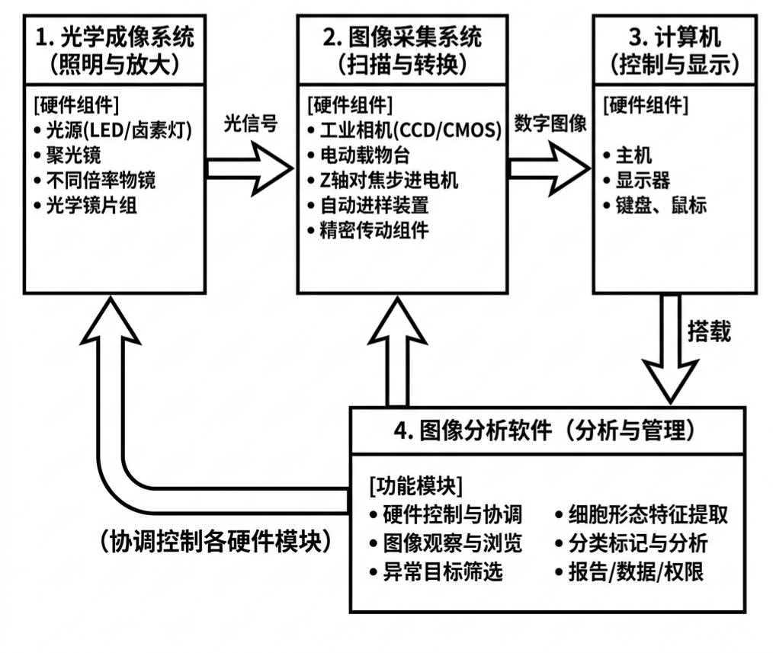
图1 图像分析仪器工作原理图
申请人应根据拟申报产品的设计要求，结合结构组成及检测步骤，采用文字加图示的方式对产品工作原理及其实现机制进行详细描述。对于申报产品与其他上市产品不同的特殊设计、设计开发过程中的重点研究内容也应着重介绍。
2.1.2结构组成
通常由光学成像系统、图像采集系统、计算机（如有）、图像分析软件等组成。
产品图示举例：
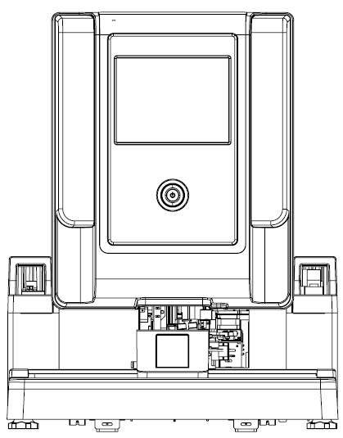
5
3
1
2
4
图2 图像分析仪器示意图
1 -------- 试管架自动进样模块
2 -------- 玻片盒进样口
3 -------- 玻片盒出样口
4 -------- 休眠与唤醒按键及指示灯
5 -------- 触摸显示屏
光学成像系统：通常包括光源（如LED冷光源或卤素灯）、聚光镜、不同倍率物镜及光学镜片组等，用于为临床样本提供稳定、均匀的照明条件，并将载玻片上的细胞或组织结构进行高分辨率放大成像。
图像采集系统：通常由高分辨率工业相机（如CCD或CMOS图像传感器）、电动载物台、Z轴对焦步进电机、自动进样装置（如适用）及精密传动组件等构成。该系统负责载玻片的自动加载、精确定位与移动、自动对焦及多视野连续扫描，并将光学成像系统获取的光信号高保真转换为数字图像信号。
计算机：通常包括主机及其配套输入输出设备（如键盘、鼠标、显示器等），用于系统控制、数据处理及结果显示。
图像分析软件：用于协调控制各硬件模块运行，并实现图像的采集、处理与管理。其核心功能包括对临床样本数字显微图像的观察与浏览、异常目标筛选、细胞形态特征提取、自动分类标记及定量分析等。同时，软件还应具备仪器运行状态监控、历史数据管理、检测报告生成与存储以及用户权限管理等功能。
2.2型号规格
需明确申报产品的型号规格。对于存在多种型号规格的产品，应当明确各型号规格的区别。应当采用对比表及带有说明性文字的图片、图表，描述各种型号规格的结构组成（或配置）、功能、产品特征和运行模式、性能指标等内容。
2.3.包装说明
说明所有产品组成的包装信息、包装防护系统的信息和如何确保最终使用者可清晰地辨识包装的完整性。对于存在多种型号规格的产品，应单独描述产品包装说明：以图片和文字相结合的方式明示申报产品的包装信息，以列表形式说明所有包装内容物。提供包装材料的信息，评价包装材料对材料储存过程的影响，与该产品一起销售的配件包装情况，如包装应具有防潮性。标明产品包装装量。
2.4.研发历程
应阐述申请注册产品的研发背景和目的。如有参考的同类产品或前代产品，应当提供同类产品或前代产品（如有）的信息，并说明选择其作为研发参考的原因。应列表比较说明申报产品与同类产品和/或前代产品在工作原理、结构组成、制造材料、性能指标，以及适用范围等方面的异同。
3.适用范围和禁忌证
3.1适用范围
适用范围需明确样本类型（例如：本产品用于对外周血涂片样本）、图像类型、核心功能、目标用户、临床用途。
例如，本产品用于对外周血涂片样本的显微图像进行观察、筛选、标记及分析。供经培训合格的医师使用，不能单独用作临床诊疗决策依据。
明确写明目标用户为经专业培训的医疗卫生机构的检验人员，并写明相关人员操作申报产品应当具备的基本能力要求。
3.2预期使用环境
需明确设备使用场所和使用环境要求。
设备使用场所包括：医疗机构、实验室等。
使用环境要求需至少包括：推荐的硬件使用的适宜温度、湿度、大气压、光照条件、工作电压。
4.不良事件情况（如适用）
应当提交申报产品的上市、销售、不良事件和召回等相关情况分析资料。
（三）非临床资料
1.产品风险管理资料
依据GB/T 42062《医疗器械 风险管理对医疗器械的应用》，提供产品风险管理报告。风险分析至少应包括附表内容，申请人还应根据产品的自身特点确定其他危险。
应按照GB/T 42062《医疗器械 风险管理对医疗器械的应用》的要求对每种可能涉及的危险识别评估，为降低风险所执行风险控制，剩余风险的可接受性评定，产品受益相比综合评价，并形成风险管理报告。
申请人需重点说明：申报产品的研制阶段已对有关可能的危害及产生的风险进行了估计和评价，针对性地实施了降低风险的技术和管理方面的措施。产品性能测试对上述措施的有效性进行了验证，达到了通用和专用标准的要求。申请人对所有剩余风险进行了评价，全部达到可接受的水平。产品风险分析资料需为申请人关于产品安全性的承诺提供支持。

该类产品在进行风险分析时至少应考虑附表1中内容，注册申请人还应结合产品自身特点确定其他危险。

2.医疗器械安全和性能基本原则清单
参考《医疗器械安全和性能基本原则符合性技术指南》的要求，根据《医疗器械安全和性能的基本原则》中的各项要求明确适用性。对于不适用的要求，应当逐项说明不适用的理由。对于适用要求，应逐项说明为符合要求所采用的方法，以及证明其符合性的文件。关于证明各项要求符合性的文件，如果包含在产品注册申报资料中，应当说明其在申报资料中的具体位置。对于未包含在产品注册申报资料中的文件，应当注明该证据文件名称及其在质量管理体系文件中的编号。
3.产品技术要求及检验报告
3.1产品技术要求
依据《医疗器械产品技术要求编写指导原则》进行编制。
对于同一注册单元中包含多种型号规格的，产品技术要求中应明确产品型号、规格及其划分说明。
3.1.1型号/规格及其划分说明
说明产品的型号、规格，明确产品型号、规格的划分说明，明确不同型号间产品差异。
产品中包含软件的，应明确软件的名称、型号规格（若适用）、发布版本、软件版本命名规则。
3.1.2性能指标
主要包括外观、重复性、图像分辨率或图像采集的清晰度（若适用）、预分类准确率（若适用）、如含有显微镜组件，还应符合GB/T 2985中适用条款的要求等。如产品有额外模块实现额外功能，应增加相应评价指标要求。
3.1.3安全要求
符合GB 4793.1或GB/T 42125.1、或GB/T 42125.2（如适用）、YY/T 0648中适用条款的要求。
3.1.4电磁兼容要求
符合GB/T 18268.1、GB/T 18268.26中适用条款的要求。
3.1.5软件功能要求
参照《医疗器械软件注册审查指导原则（2022年修订版）》的要求，性能指标应明确软件的功能、使用限制、接口、访问控制、运行环境（若适用）、性能效率（若适用）等要求。
3.2检验报告
检验报告中电磁兼容检验应与电气安全检验关联，保证受检样品的一致性。
检验产品典型性：同一注册单元内所检测的产品应当是能够代表本注册单元内其他产品安全性和有效性的典型产品。应当选择技术指标及性能不改变、功能可以达到最齐全、结构最复杂、风险最高的产品。
若选择典型性型号检验，申报资料中应提供典型型号覆盖说明，证明所选择检验的型号能够覆盖注册单元中的所有型号产品。
4.研究资料
4.1产品性能研究
4.1.1功能性指标研究资料
性能指标确定的依据应根据产品的工作原理描述设计输入来源以及临床意义，明确申报产品所采用的标准或方法、采用的原因及理论基础。适用的国家标准、行业标准中，如果有不适用的条款，也应将不适用的条款及理由予以说明。对于标准中未给出具体要求的性能指标，注册申请人应说明申报产品功能性能指标确定的依据。注册申请人应根据申报产品的工作原理、测量原理合理制定性能参数，包括功能性、安全性指标（如电气安全与电磁兼容）。确定依据不能笼统地描述为“依据产品特点”“依据临床需求确定”，应详细说明是产品的什么特点，何种临床需求。对于参考同类产品确定的，应提供同类产品的相关资料。
应根据综述资料中有关申报产品结构组成和各主要组件、模块的情况，提供详细的研究资料。至少应包括对光学成像系统、图像采集系统的功能性指标或模块中主要元器件功能性指标的研究资料。
若产品含有辅助定位、分析、分类功能等功能，应明确对应功能的算法，并提供其算法研究资料。
若产品含有测量功能，应提供测量准确性的研究资料。
若产品含有基于内置参考标准数据库实现的功能，应提供数据库的研究资料。
4.1.2临床项目分析性能研究资料
建议申请人根据基础研究结果，结合适用范围，综合考虑申报产品的分析方法，按照对申报产品评价最不利原则，选取代表性的临床项目，采用临床样本进行研究。代表性项目的选择应同时说明选择依据，对主要性能进行系统性评估。
4.2安全性指标研究资料
安全性指标的验证包括电气安全指标和电磁兼容指标两大类。电气安全指标应当包括GB 4793、GB/T 42125.1、GB/T 42125.2（如适用）、YY 0648及其他适用的国家标准和行业标准中的所有指标，电磁兼容指标应当包括GB/T 18268.1和GB/T 18268.26及其他适用的国家标准和行业标准中的所有指标，具备能力的申请人可对上述项目自行研究，并提交详细的验证资料，不具备能力的申请人可通过委托有资质的医疗器械检验机构进行检验的方式对上述项目进行验证，以委托检验报告作为该部分的验证资料。
4.3 光辐射安全研究（如适用）
应参考GB 44703-2024对产品所用光源的光危害和光辐射安全进行评价，若为LED光源推荐参考GB/T 20145《灯和灯系统的光生物安全性》对光源的光危害和光辐射安全进行评价。
4.4软件研究
软件研究参照《医疗器械软件注册审查指导原则（2022年修订版）》的相关要求提交相应软件研究资料，内容包括基本信息、实现过程、核心功能、结论等内容，详尽程度取决于软件安全性级别（严重、中等、轻微）。其中，基本信息包括软件标识、安全性级别、结构功能、物理拓扑、运行环境、注册历史，实现过程包括开发概况、风险管理、需求规范、生存周期、验证与确认、可追溯性分析、缺陷管理、更新历史，明确核心功能、核心算法、预期用途的对应关系。
产品若使用现成软件，应当根据现成软件的类型、使用方式等情况提供相应软件研究资料和网络安全研究资料。
4.5网络安全研究
应参照《医疗器械网络安全注册审查指导原则（2022年修订版）》的相关要求。具备电子数据交换、远程控制或用户访问功能的含有软件组件的产品，应当提供网络安全研究资料。基本信息包括软件信息、数据架构、网络安全能力、网络安全补丁、安全软件，实现过程包括风险管理、需求规范、验证与确认、可追溯性分析、更新维护计划，漏洞评估明确已知漏洞相关信息。
4.6可用性研究
应根据《医疗器械可用性工程注册审查指导原则》(2024年第13号通告)提供可用性工程研究资料，使用风险级别输出《可用性工程研究报告》或《使用错误评估报告》。
4.7清洁、消毒、灭菌研究
一般情况下，图像分析仪器与使用者表面皮肤接触，无需灭菌。若主机及配件涉及终端用户消毒，注册申请人应当明确推荐的消毒方法以及所推荐方法确定的依据及验证的相关研究资料。
4.8稳定性研究
4.8.1使用稳定性
使用期限一般主要取决于使用过程中部件、元器件的损耗、老化等，注册申请人应按照声称的使用期限对设备进行老化/疲劳试验，也可对影响设备使用期限的关键部件进行老化/疲劳试验，例如设备中不可更换（或更换成本高）的部件，并提供相应的研究资料。研究资料应能证明上述部件按照所声称的使用期限，经过老化/疲劳试验后，产品性能和安全仍符合预期的要求。使用期限也可基于已有数据进行合理的推断、分析、计算得出，但应提供详细的说明及支持性资料。可参照《有源医疗器械使用期限技术审查指导原则》的要求。
4.8.2运输稳定性
注册申请人对包装和产品进行模拟试验，模拟在贮存和运输过程中，遇到极端情况时，例如环境（温湿度、气压等）变化、跌落、振动、加速度等，产品不会发生性能、功能改变，包装系统具有保护产品的能力。经过模拟试验后，观察包装外观是否有不可接受的异常现象，对产品进行性能测试，证明运输和环境测试后产品能够保持其完整性和功能性。环境试验可参考GB/T 14710的要求，包装要求可参考GB/T 4857系列标准。
4.9其他资料
图像分析仪器（22-07-03）属于列入《免于进行临床评价的医疗器械目录》（以下简称“目录”）中的产品，应当按照《列入免于进行临床评价医疗器械目录产品对比说明技术指导原则》，从基本原理、结构组成、性能、安全性、适用范围等方面，证明产品的安全有效性。
（四）临床评价资料
该产品列入《免于进行临床评价医疗器械目录》，申请人无需提交临床评价资料。
若申报产品与《目录》中产品结构组成、工作原理、适用范围不一致的，注册申请人应当依据所申报产品的结构组成、性能参数和适用范围等，应按《医疗器械临床评价技术指导原则》进行临床评价。
（五）产品说明书和标签样稿
说明书、标签和包装标识需符合《医疗器械说明书和标签管理规定》、《医疗器械软件注册审查指导原则（2022年修订版）》、《医疗器械网络安全注册审查指导原则（2022年修订版）》、和YY/T 0466.1中的相关要求。说明书、标签的内容应当真实、完整、科学，并与产品特性相一致，文字内容必须使用中文，可以附加其他语种。说明书、标签、包装标识中的文字、符号、图形、表格、数据等应相互一致，并符合相关标准和规范要求。
说明书内容需重点关注：
对预期用户和推荐用户培训的详细说明。如，预期用户工作年限或执业资格要求，且需经培训合格。
（六）质量管理体系文件
产品质量管理体系文件应符合《医疗器械生产质量管理规范》的要求，并按照《医疗器械注册申报资料要求及说明》提交资料。
三、参考文献
[1]中华人民共和国国务院.医疗器械监督管理条例:国务院令第739号[Z].
[2]国家市场监督管理总局.医疗器械注册与备案管理办法:国家市场监督管理总局令第47号[Z].
[3]原国家食品药品监督管理总局.医疗器械说明书和标签管理规定:国家食品药品监督管理总局令第6号[Z].
[4]国家药品监督管理局.医疗器械注册申报资料要求和批准证明文件格式:国家药监局公告2021年第121号[Z].
[5]国家药品监督管理局.医疗器械产品技术要求编写指导原则:国家药监局通告2022年第8号[Z].
[6]国家药品监督管理局医疗器械审评中心.医疗器械软件注册审查指导原则（2022年修订版）:国家药监局器审中心通告2022年第9号[Z].
[7]国家食品药品监督管理局.医疗器械分类目录:国家食品药品监督管理总局公告2017年第104号[Z].
[8]国家食品药品监督管理局.医疗器械通用名称命名规则：国家食品药品监督管理总局令第19号[Z].
[9]国家药品监督管理局医疗器械审评中心.人工智能医疗器械注册审查指导原则:国家药监局器审中心通告2022年第8号[Z].
[10]国家药品监督管理局医疗器械审评中心.医疗器械网络安全注册审查指导原则（2022年修订版）:国家药监局器审中心通告2022年第7号[Z].
[11] GB/T 42062,医疗器械 风险管理对医疗器械的应用[S].
[12] GB 4793,测量、控制和实验室用电气设备安全技术规范[S].
[13] GB/T 42125.1,《测量、控制和实验室用电气设备的安全要求 第1部分：通用要求》[S].
[14] GB/T 42125.2,《测量、控制和实验室用电气设备的安全要求 第2部分：材料加热用实验室设备的特殊要求》[S].
[15]GB/T 14710,医用电器环境要求及试验方法[S].
[16]GB/T 18268.1,测量、控制和实验室用电设备 电磁兼容性要求 第1部分：通用要求[S].
[17]GB/T 18268.26,测量、控制和实验室用电设备 电磁兼容性要求 第26部分：特殊要求 体外诊断（IVD）医疗设备[S].
[18]GB/T 42125.2,《测量、控制和实验室用电气设备的安全要求 第2部分：材料加热用实验室设备的特殊要求》[S].
[19]GB/T 29791.1,体外诊断医疗器械 制造商提供的信息 第1部分：术语、定义和通用要求[S].
[20]GB/T 29791.3,体外诊断医疗器械 制造商提供的信息（标示）第3部分：专业用体外诊断仪器[S].
[21]YY 0648,测量、控制和实验室用电气设备的安全要求 第2-101部分：体外诊断（IVD）医用设备的专用要求[S].
[22]YY/T 0466.1,医疗器械 用于医疗器械标签、标记和提供信息的符号 第1部分：通用要求[S].
[23]YY/T 0664,医疗器械软件 软件生存周期过程[S].
附表1

图像分析仪器风险分析时应考虑的主要危险

危险 | 可预见的事件序列 | 危险情况 | 伤害
电能 | 可触及金属部分、外壳等与带电部分隔离/保护设计缺陷；设备插头的插销从内部电容器接收电荷过高；受潮防护能力不足。 | 导致电击危险防护失效。 | 电击伤害。
机械能 | 工作台支撑件强度不足，设备面、角、边粗糙；运动部件功能失效，造成机械危害；设备意外坠落。 | 错误的机械能或机械力施加到使用者。 | 机械损伤。
热能高温 | 运动部件的性能不稳定可能导致摩擦高温。 | 设备温度太高而烫伤操作者。 | 烫伤。
电磁辐射 | 仪器产生的电磁强度超标或保护元件破损 | 对周边设备的正常使用造成影响 | 仪器不正常工作。
噪声污染 | 由于各种原因导致的噪声超出国家标准 | 噪音，超声。 | 噪音，超声损伤。
生物污染 | 检测完成后剩余样本、废弃物处理不当。 | 人体接触、污染环境。 | 人员感染、破坏生态环境。
化学污染 | 使用的清洁剂、消毒剂残留引发的危险（源）。 | 环境污染。 | 破坏生态环境。
不适当的标记 | 标记不明显 | 按键被使用者误读、误按 | 耽误治疗
不适当的操作说明 | 操作说明书过于复杂 | 使用者无法按照说明书进行操作 | 耽误治疗
由不熟练/未经训练的人员使用 | 未对使用者进行培训或者使用者未阅读说明书 | 仪器无法被正确使用 | 耽误治疗
视觉、听觉或触觉的不充分 | 显示、声音提示不清 | 按键被使用者误读、误按 | 耽误治疗
维修规范缺少或不适当，包括维修后检查规范不适当 | 未按照规范进行服务和维修 | 仪器未达到修复使用要求 | 耽误治疗
维护的不适当 | 未按要求进行维护 | 仪器无法被正确维护 | 耽误治疗
软件失效 | 软件设计缺陷 | 仪器无法正常使用 | 耽误治疗
算法与模型风险 | 图像分割、识别、分类算法准确性不足 | 误检、漏检（如异常细胞未被识别） | 导致误诊或漏诊，影响临床治疗决策
算法与模型风险 | 训练数据偏倚（样本量不足、分布不均、标注错误） | 错误分类（良性判断为恶性或反之） | 导致误诊或漏诊，影响临床治疗决策
算法与模型风险 | 模型泛化能力差（对异常样本或边缘病例识别能力弱） | 得到错误的结果 | 导致误诊或漏诊，影响临床治疗决策
图像处理与数据处理风险 | 图像预处理异常（去噪、增强、归一化算法不稳定） | 图像质量下降，关键特征丢失 | 导致误诊或漏诊，影响临床治疗决策
图像处理与数据处理风险 | 图像采集与处理接口不匹配（分辨率、格式错误） | 分析结果不一致或不可重复 | 导致误诊或漏诊，影响临床治疗决策
图像处理与数据处理风险 | 据截断、溢出或精度丢失 | 定量参数偏差（如面积、密度计算错误） | 导致误诊或漏诊，影响临床治疗决策
网络与信息安全风险 | 件存在漏洞 | 未授权访问、恶意攻击 | 患者隐私泄露
网络与信息安全风险 | 数据传输未加密 | 分析结果被恶意篡改 | 导致误诊或漏诊，影响临床治疗决策
网络与信息安全风险 | 系统被篡改 | 算法或结果被修改 | 系统瘫痪，影响仪器运行

